
Checkliste
Für Hauptexpert:innen VPA

19. Januar 2026

Inhalt
1. Einleitung zur Einführung der VPA-Checkliste 2
2. Unser gemeinsames Rollenverständnis in der Funktion als Expert:in 3
3. Vorbereitungsphase und Validierung 4
4. Wenn Termine nicht eingehalten werden können 5
5. Durchführung VPA 5
6. Wieder im Büro / zu Hause 6
7. Anhang Textbausteine 7

Einleitung zur Einführung der VPA-Checkliste
Diese Checkliste soll dich dabei unterstützen, die Vorgegebene Praktische Arbeit (VPA) professionell und effizient durchzuführen. Sie bietet dir eine klare Struktur für alle Phasen der Prüfung – von der Planung über die Durchführung bis hin zur Bewertung – und hilft dir, Unsicherheiten zu vermeiden und Diskussionen zu minimieren.
Mit der Checkliste hast du ein verlässliches Werkzeug, das dir dabei hilft, alle wichtigen Schritte und Kriterien im Blick zu behalten. Sie soll dir den Ablauf erleichtern und gleichzeitig sicherstellen, dass die Prüfung für alle Beteiligten nachvollziehbar und einheitlich gestaltet ist.
Wir möchten dich ermutigen, uns dein Feedback zur Checkliste zu geben. So können wir dieses zentrale Dokument weiter optimieren und noch besser an deine Bedürfnisse anpassen. Dein Beitrag hilft uns, die Prüfungsqualität weiter zu steigern und den Lernenden eine faire Grundlage zu bieten

Unser gemeinsames Rollenverständnis in der Funktion als Expert:in

Wir halten die Vorgaben von ICT-BBAG ein.
Wir sind stets pünktlich und freundlich.
Wir präsentieren uns unserer Funktion entsprechend.
Wir verbessern uns stetig.
Wir kommunizieren zeitnah.
Wir dokumentieren unsere Arbeit nachvollziehbar.
Wir beraten und unterstützen.
Wir suchen das Können und nicht die Fehler.
Uns ist bewusst, dass es eine Grundbildung ist.
Unsere Haltung ist mit Herz für die Kandidatin oder den Kandidaten.
(auch uns wurde dazumal eine Chance gegeben)

Expert:in mit Herz

Vorbereitungsphase und Validierung
In dieser Phase steht die Verantwortung für die VPA unter der Aufsicht der Prüfungsorganisation sowie deiner Funktion als Valideexpert:in. Die Kommunikation mit den Lernenden und der verantwortlichen Fachkraft wird durch dich koordiniert.
A | Thema | Erledigt
1 | Achte darauf, dass deine persönlichen Daten auf PkOrg während der Prüfungsphase immer nachgeführt sind. Besonders wichtig ist eine funktionierende Mailadresse.
2 | Wähle die VPA sorgfältig aus. Falls auf PkOrg eine Prüfungserleichterung (Nachteilsausgleich) eingetragen ist, bitte überlege dir sorgfältig, was diese hinsichtlich der Arbeit bedeutet.
3 | Beachte die Ausstandsregel!
4 | Überprüfe die möglichen Termine, welche in der Planung angegeben wurden. Passen diese für dich und deine:n Nebenexpert:in? Sprecht euch kurz miteinander ab. Bitte beachte auch allfällige Angaben hinsichtlich Nachteilsausgleich (z.B. 2 Halbtage oder Ähnliches).  Danach kann eine entsprechende Terminumfrage gestartet werden.  Wenn die Terminumfrage abgeschlossen ist, kann der entsprechende Termin fixiert werden.  Trage den Besuchstermin in PkOrg ein.
5 | Starte mit der Validierung frühzeitig. Als erste Massnahme sende bitte den Textbaustein (siehe Anhang) «Validierung Erstkontakt» verwenden um alle Beteiligten über den «Start» zu informieren.  Lese die Aufgabenstellung sorgfältig durch und überlege dir, ob der Erfüllungsgrad und die Qualität der Facharbeit beurteilt werden kann. Deine Hinweise resp. Verbesserungswünsche im PkOrg-Valid-Dialog (History) gehen per Mail immer an die übrigen beteiligten Expert:innen. Beachte die Netiquette!  Bei der Erstellung und Prüfung der Aufgabenstellung ist besonders darauf zu achten, dass die Handlungskompetenzen B1 und B2 korrekt berücksichtigt werden. Falls diese Kompetenzen in der Aufgabenstellung ausgewählt wurden, muss sichergestellt werden, dass je ein Problem explizit eingebaut wurde.  Das eingebettete Problem muss in der HISTORY der Aufgabenstellung dokumentiert werden. Hier sollte erläutert werden, was das Problem ist, welche Auswirkungen es hat und welche Rahmenbedingungen für die Lösung gegeben sind. Dadurch wird sichergestellt, dass die Experten alle notwendigen Informationen haben.  Nehme mit der verantwortlichen Fachkraft allenfalls Kontakt auf hinsichtlich Nachteilsausgleich -> Kläre ab, ob es besondere Massnahmen oder Verhaltensregeln braucht. Hier gilt lieber proaktiv als reaktiv.  Sollte eine Rückweisung notwendig sein, bitte entsprechenden Textbaustein «Rückweisung Überarbeiten» verwenden. Es hat sich gezeigt, dass hier manchmal ein telefonischer Austausch hilfreich ist, so dass VF und EXP auf dem gleichen Stand sind und das gleiche Verständnis haben.  Nach erfolgter Validierung bitte den Textbaustein «Abschluss Validierung OHNE Freigabetext» verwenden, um die Validierung abzuschliessen.
6 | Gebe die Arbeit mindestens eine Woche vor Beginn frei. Verwende dazu den entsprechenden Textbaustein (siehe Anhang) «Mitteilung der Handlungskompetenzen». Dieser gibt dem Kandidaten die Handlungskompetenzen bekannt und ermöglicht ihm die Erstellung einer groben Zeitplanung.
7 | Aktuelle Checkliste für die VPA Durchführung herunterladen, welche auf PkOrg im Dokumentenpool zu finden ist. Lege alle zur Facharbeit gehörenden Dokumente zu diesem Dossier im PkOrg ab (Dokumentenpool). Dazu gehört auch alle E-Mail-Korrespondenz.

Mit der Freigabe der VPA wirst du gegenüber der Kandidat:in und dem Lehrbetrieb zum verantwortlichen Hauptexpert:in. Die Kandidat:in muss sich nun als Schützling auf dich verlassen können! Achte darauf, dass du erreichbar bist. Als Expert:in beraten und unterstützen wir die entsprechenden Personen.

Wenn Termine nicht eingehalten werden können

Unpünktlichkeit oder gar Fernbleiben macht einen denkbar schlechten Eindruck. Deshalb ist es äussert wichtig, alle Beteiligten und bei Bedarf die Prüfungsorganisation frühzeitig oder bei Pannen umgehend zu informieren und Ersatzlösungen zu organisieren.

Durchführung VPA
Um am Durchführungstag einen reibungslosen Ablauf zu gewährleisten, sollten im Vorfeld einige organisatorische Punkte geklärt werden. Dazu zählt die Parkplatzsituation, um sicherzustellen, dass ausreichend Stellplätze vorhanden sind und gegebenenfalls notwendige Genehmigungen oder alternative Parkmöglichkeiten bekannt sind. Ebenso sollte ein klar definierter Treffpunkt festgelegt und allen Beteiligten kommuniziert werden, um Verzögerungen zu vermeiden. Zudem kann es sinnvoll sein, die Aufgabenstellung in gedruckter Form mitzuführen, sodass alle Beteiligten jederzeit darauf zugreifen können. Denke daran, dass du und Nebenexpert:in bei eurem Besuch die kantonale Prüfungsorganisation vertretet. Korrektes Auftreten, Höflichkeit, Geduld und Pünktlichkeit setzen wir für diese Arbeit voraus. Unsere Funktion als Expert:in erfordert aber auch Vertraulichkeit und Verschwiegenheit!
B | Thema | Erledigt
1 | Stelle sicher, dass die Identität der Kandidat:in eindeutig überprüft wird (z. B. mittels amtlichen Ausweises).
2 | Vorstellungsrunde und Ablauf erklären: Kurze Vorstellungsrunde sämtlicher beteiligter Personen. Danach kurz den Tagesablauf erklären und danach mögliche Fragen beantworten.
3 | Stelle die Rollen der beteiligten Personen vor. Erinnere die verantwortliche Fachkraft daran, dass die Arbeit nur durch die Experten beurteilt wird.
4 | Achte auf die Infrastruktur und das Umfeld. Ist ein ungestörtes Arbeiten möglich? Hat die Kandidat:in noch Nebenaufgaben zu erfüllen?
5 | Ist das Material vorhanden, bzw. sind die Voraussetzungen für die Durchführung gemäss Aufgabenstellung erfüllt?
6 | Kandidat:in muss gesund sein und sich in der Lage fühlen die VPA durchzuführen! Frage Kandidat:in und halte das im Dokument fest. Zwischenfälle, Pannen oder Krankheit müssen umgehend dem Chefexperten gemeldet werden.
7 | Haben die Kandidat:in und die verantwortlichen Fachkraft die VPA-Dokumente (FArbeit und Kriterienkatalog) von ICT Berufsbildung Aargau (ict-bbag.ch) heruntergeladen und gelesen? Erwähne, dass die Bewertungskriterien sehr zentral sind und diese an der VPA verwendet werden sollten.
8 | Erkläre, dass sich die Kandidat:in für alle Fragen und Eventualitäten (z. B. Probleme mit Hard- oder Software, aber auch Krankheit) an dich und nur an dich wenden muss!  Regle wenn immer möglich schon die Mittagstermine oder allfällige Pausen. Ausserdem sollte der Datenaustausch zwischen dem KAND und den beiden Experten im Vorfeld geklärt werden (USB-Stick, E-Mail, PkOrg , …).
9 | Gebe die VPA frei. Denke daran, immer wieder beim KAND vorbeizuschauen (natürlich nicht in störender Form). Dies dient dazu, dass der rote Faden eingehalten wird und sich der KAND aufgehoben fühlt.
10 | Die Dokumentation von Notizen während des Besuchs ist ein unerlässlicher Bestandteil des Prüfungsprozesses. Dieser dient als objektive Grundlage für die Beurteilung der Facharbeit und ermöglicht eine transparente und nachvollziehbare Kommunikation zwischen allen Beteiligten. Im Falle einer Einsprache sind klare und messbare Notizen von entscheidender Bedeutung. Sie bieten eine solide Basis für die Überprüfung der Entscheidungen und Handlungen des Prüfungsexperten. Diese Praxis entspricht dem Anspruch an Transparenz und Nachvollziehbarkeit, wie er im FArbeit-Dokument festgelegt ist, und trägt zur Integrität des gesamten Qualifikationsverfahrens bei. Hier gilt, mehr ist mehr alle allfälligen Beobachtungen können helfen Bewertungen nachzuvollziehen.
11 | Sobald Teilaufgaben abgeschlossen sind, können diese bereits durch die beiden Experten besprochen und bewertet werden. Verantwortliche Fachkräfte sollen transparent über die Bewertung informiert werden.
12 | Sobald VPA abgeschlossen ist, bedankt euch bei der Kandidat:in und erklärt kurz das weitere Vorgehen. Danach höfliche Verabschiedung des KAND.
13 | Bewertung der Arbeit: Die Dokumentation wichtiger Informationen zur VPA ist ein zentraler Aspekt für die Qualität und Integrität des Prüfungsprozesses. Während Begründungen zur Bewertung im PkOrg-System festgehalten werden, ist es unerlässlich, zusätzliche auffällige Punkte direkt in der VPA-Vorlage zu notieren. Dies dient der Nachvollziehbarkeit und ermöglicht eine präzise Beurteilung, die auch im Falle von Einsprachen oder Unklarheiten als verlässliche Grundlage dient. Ein direkter Bezug auf die Bewertungskriterien ist hierbei besonders hilfreich und trägt zur Objektivität der Beurteilung bei.  Fülle das Bewertungsraster in PkOrg aus. Beachte, dass für jedes Kriterium eine nachvollziehbare Begründung eingetragen werden muss! (Bsp.  „Unvollständig“: was fehlt?) Auch Markierungen im Kriterientext können hilfreich sein. Denke daran: die Punkte repräsentieren keine Note, sondern eine Gütestufe des Kriteriums. Erst die Summe aller Punkte ergibt einen Notenvorschlag.
14 | Der Notenvorschlag erscheint im PkOrg, sobald alle Gütestufen und Bemerkungen eingegeben sind – entspricht das Resultat den Erwartungen?
15 | Sicherstellen, dass der NEX die Bewertung signiert hat.
16 | Mache die verantwortliche Fachkraft darauf aufmerksam, dass er den Notenvorschlag der Kandidat:in nicht mitteilen darf, weil dieser auch im Nachhinein (beim Quervergleich) durch die Prüfungsorganisation resp. der Notenkonferenz verändert werden kann.
17 | Das ganze Dossier, mit allen Unterlagen  - Beobachtungsjournal und Notizen zur Bewertung VPA  umgehend für die IPA-Notenkonferenz im PkOrg hochladen. Vorgaben der kantonalen Prüfungsinstanz beachten.
18 | Ziel ist es die Arbeit am Abend fertig bewertet und alle relevanten Dokumente auf PKORG hochgeladen sind.
19 | Bedanke dich bei der verantwortlichen Fachkraft für ihren Einsatz und ermuntert diesen, ebenfalls als Experte mitzuwirken, wenn er auf unsere Anforderungen passen könnte.

Wieder im Büro / zu Hause
Die Prüfungsorganisation ist dir dankbar, wenn du die folgenden Arbeiten umgehend erledigst.
C | Thema | Erledigt
1 | Am Tag der Notenkonferenz solltest du für Rückfragen erreichbar sein. Tragen den Termin in deiner Agenda ein.
2 | Denke an deine Schweigepflicht: Ausserhalb des Bewertungsverfahrens darf weder über den Inhalt der VPA noch über die Bewertung gesprochen werden.  Die Rechte am Resultat der VPA gehören der Lehr-/Praktikumsfirma.

Abschliessend gebührt dir ein herzliches Dankeschön!
Wir sind uns bewusst, dass es nicht selbstverständlich ist, dass du die Arbeit als Expter:in übernimmst. Die Berufslehre geniesst nicht zuletzt wegen des Prüfungswesens ein hohes Ansehen - schön, dass du diese Verantwortung mitträgst!

Anhang Textbausteine
Wichtig: Die Textbauseine müssen immer gut durchgelesen werden und an VF, KAND und VPA angepasst werden. Anrede, Inhalt,…, Grussformel.

Start Validierung | 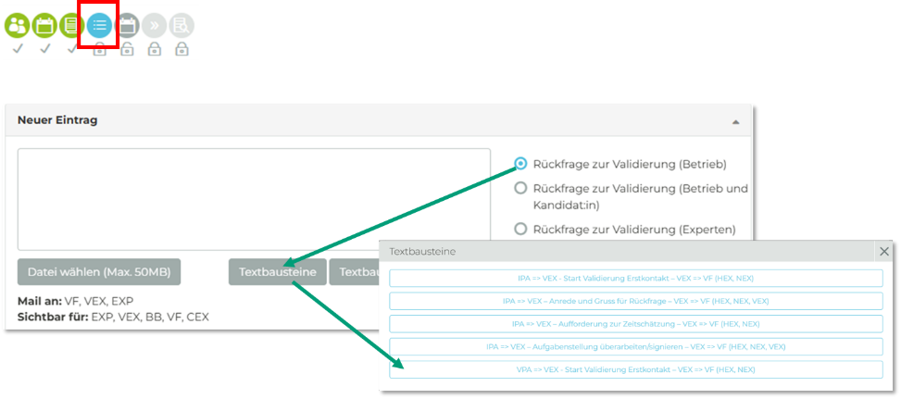
Rückweisung | 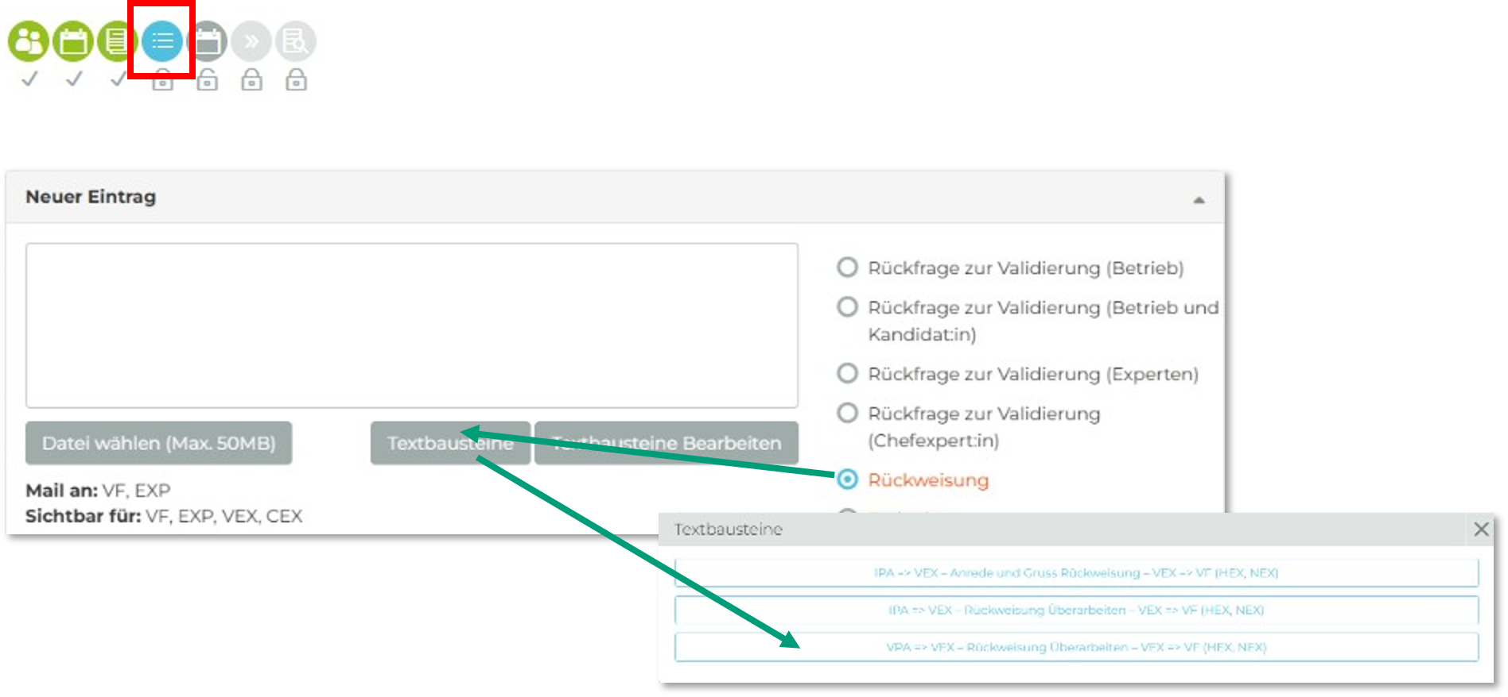
Freigabe | 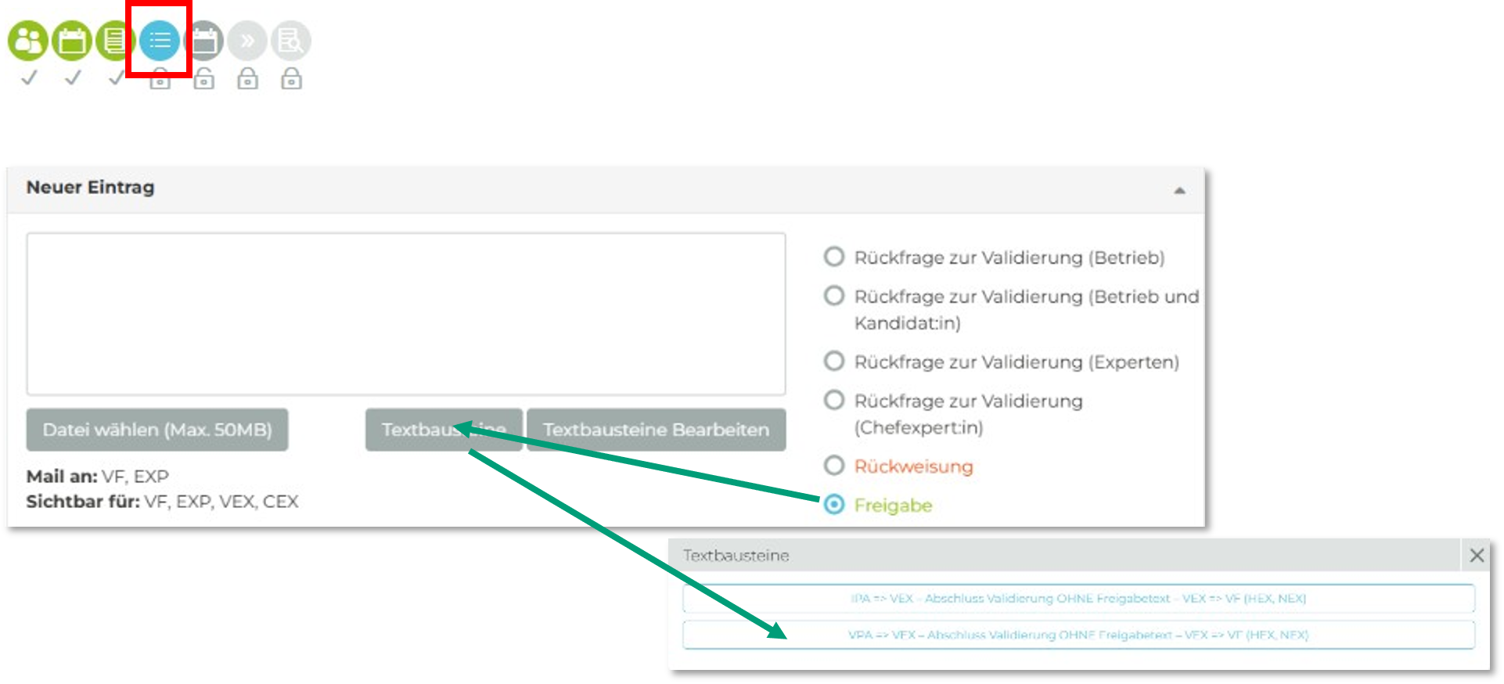
Mittelung Handlungskompetenzen | 